无人机导航技术，无人机自主飞行控制系统关键技术详解
无人机导航技术是指使无人机能够自主、准确、安全地按照预定路径或目标进行飞行的一系列技术和方法。是一个融合了空间定位、环境感知、智能决策等多种先进技术的复杂体系，对于提升无人机在不同应用场景下的智能化水平和作业效能具有关键作用。
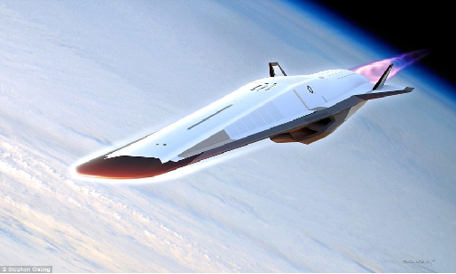
主要包括以下几类：
全球定位系统（GPS）导航：通过接收多颗卫星发送的信号，计算出无人机的三维位置、速度和时间信息，实现无人机的空间定位。
惯性导航系统（INS）：利用加速度计测量无人机的线加速度，陀螺仪测量角速度，结合初始位置信息，通过积分运算得出无人机的位置、速度和姿态信息，不受外部环境影响，但误差会随时间累积。
视觉导航：通过摄像头获取图像信息，运用图像处理和计算机视觉技术识别地面特征或特定标志物，从而确定自身位置并实现自主导航。
地形跟随与避障技术：采用雷达、激光雷达(LiDAR)、超声波传感器等设备检测周围环境，实时构建三维地图，进行地形跟随、障碍物规避以及精准降落等操作。
地磁导航：利用地球磁场特性，通过磁力计测定无人机航向，辅助定位导航。
组合导航技术：将多种导航方式综合应用，如GPS/INS组合导航、GPS/视觉组合导航等，以提高导航系统的精度、可靠性和抗干扰能力。
无线通信导航：通过地面控制站或卫星数据链路提供指令和引导信息，支持远程操控和实时动态调整航线。
自主飞行规划与控制算法：基于预设任务和当前环境信息，设计最优飞行路径，并通过控制算法保证无人机按照规划路线稳定、高效地执行任务。
导航系统总体方案：
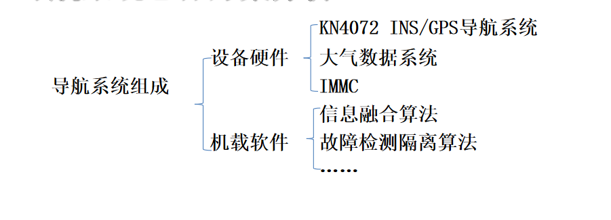
全球鹰无人机整体导航示意图：
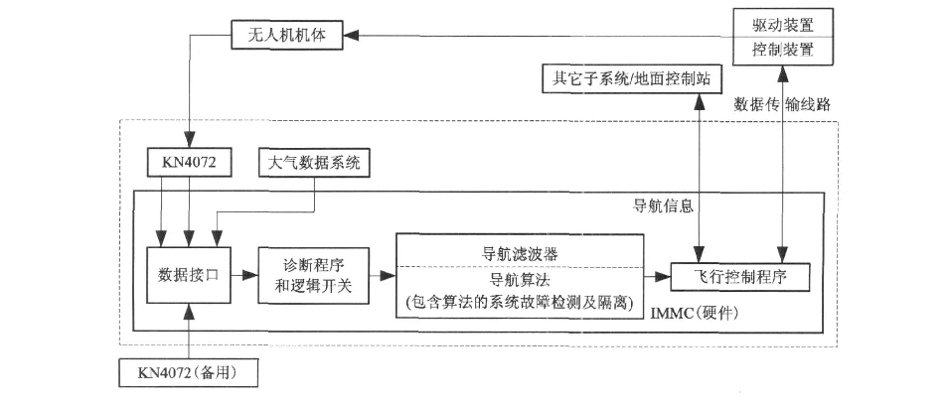
INS/GPS组合系统作为主要导航系统
SINS/GPS/ADS的组合导航系统结构
大气数据系统(ADS)是一种自主、无源工作的系统，可靠性较高，而且不受高度、地形等因素的影响，在高空长航时无人机的全程都可以使用，因此，是一种较为理想的信息源。增强导航系统的容错性和可靠性。
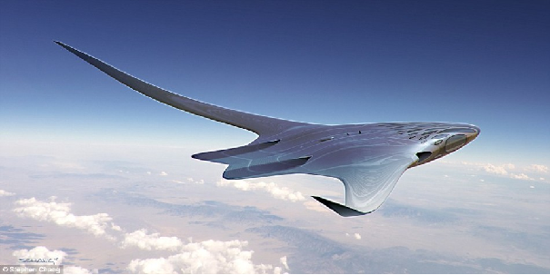
全球鹰无人机侦察范围能够覆盖74 000 km2。超强的续航能力和侦察能力使得全球鹰无人机可以在全球范围内执行多种任务。全球鹰无人机载有的侦察任务设备包括红外光电系统,合成孔径雷达，可执行的侦察任务包括长时间隐蔽在任务区域高空侦察敌方重要军事目标，如机动导弹发射架，或动态监视敌军行动，并实时通过卫星与地面指挥中心联系，为前线作战提供最新信息。
无人机导航技术的发展趋势
高精度定位技术：组合导航系统（如GPS/INS、GPS/GLONASS/Galileo/BeiDou多模卫星导航）的集成度和精度不断提升，以实现厘米级甚至毫米级的定位能力。地基增强系统（GBAS）、星基增强系统（SBAS）的应用，增强了无人机在复杂环境下的定位性能。
自主导航与智能感知：视觉导航、光流导航、SLAM（同时定位与建图）等技术的发展，使无人机能在GPS信号受限或丢失的情况下，通过视觉信息进行自主定位和导航。雷达、激光雷达（LiDAR）、超声波传感器以及红外探测器等多源感知技术结合，提高障碍物识别与避障能力。
数据融合技术：利用卡尔曼滤波器和其他先进的数据融合算法，整合来自多种传感器的数据，消除噪声，优化估计精度，提供更稳定可靠的导航参数。
实时决策与路径规划：自主飞行控制系统的智能化程度加深，能够实时根据环境变化动态调整飞行路径，实现智能路径规划和任务调度。
无线通信与网络化：5G及更高版本的无线通信技术将显著改善无人机远程控制和数据传输效率，支持大规模无人机集群协同作业。
深度学习与人工智能：将AI技术应用于导航领域，包括利用机器学习预测飞行状态、优化飞行策略，以及基于深度学习的目标检测和跟踪，从而提升无人机在公共安全、搜索救援、物流配送等领域的应用效能。
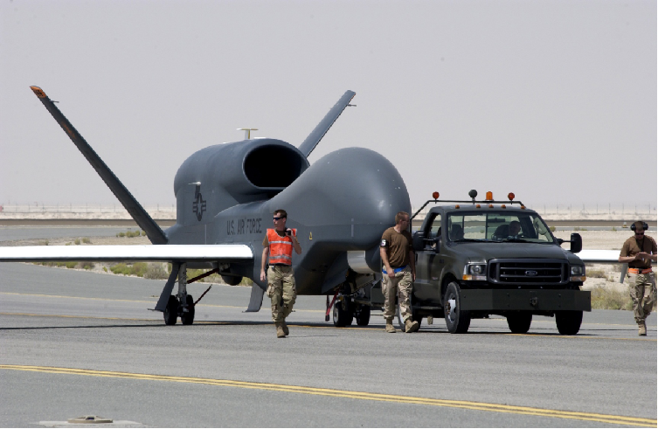
综上所述，未来无人机导航技术将继续向高精度、智能化、自主化和网络化的方向发展，确保无人机能够在各种复杂的环境下高效、安全地执行任务。

